RELATÓRIO DO TESTE

Cadastro de Registro de Óbito – Cenário 4: Preenchimento dos campos NÃO obrigatórios e salvamento.

Data do teste: 06/08/2025 16:16:51

🚀 Iniciando teste de cadastro de registro de óbito...

🔄 Acessando sistema...

✅ Acessando sistema realizada com sucesso.

Screenshot: acessando_sistema

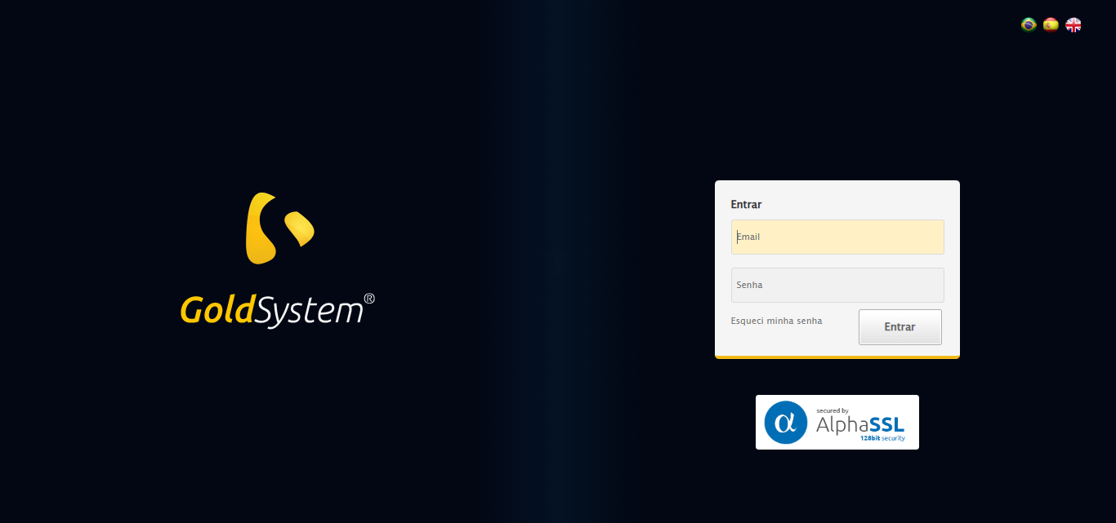

🔄 Realizando login...

✅ Realizando login realizada com sucesso.

Screenshot: realizando_login

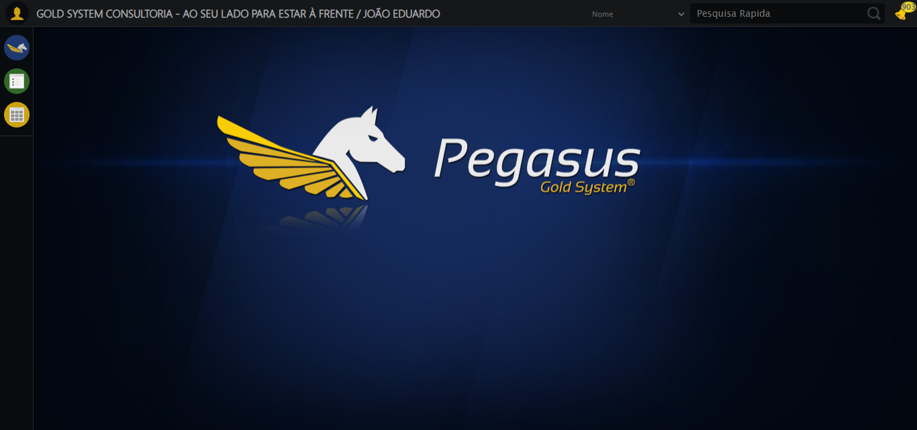

🔄 Ajustando zoom e abrindo menu...

🔍 Zoom ajustado para 90%.

✅ Ajustando zoom e abrindo menu realizada com sucesso.

Screenshot: ajustando_zoom_e_abrindo_menu

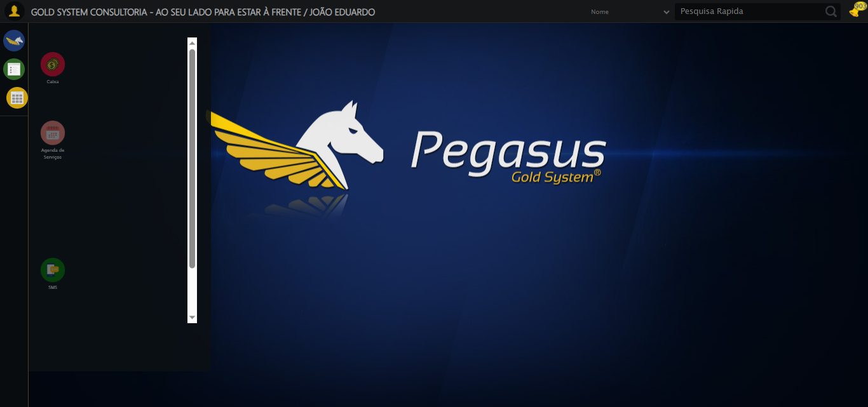

🔄 Acessando Registro de Óbito...

✅ Acessando Registro de Óbito realizada com sucesso.

Screenshot: acessando_registro_de_óbito

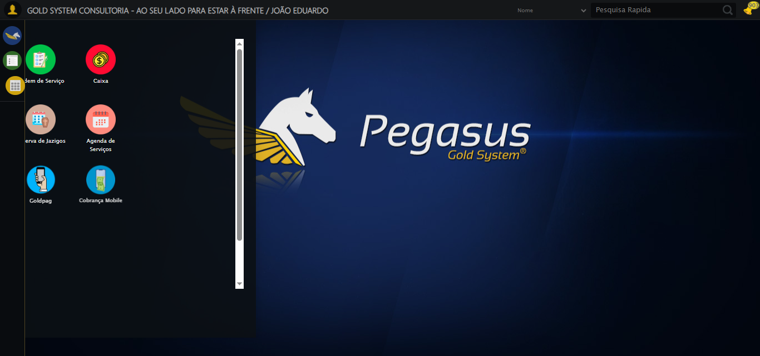

🔄 Clicando em Cadastrar...

✅ Clicando em Cadastrar realizada com sucesso.

Screenshot: clicando_em_cadastrar

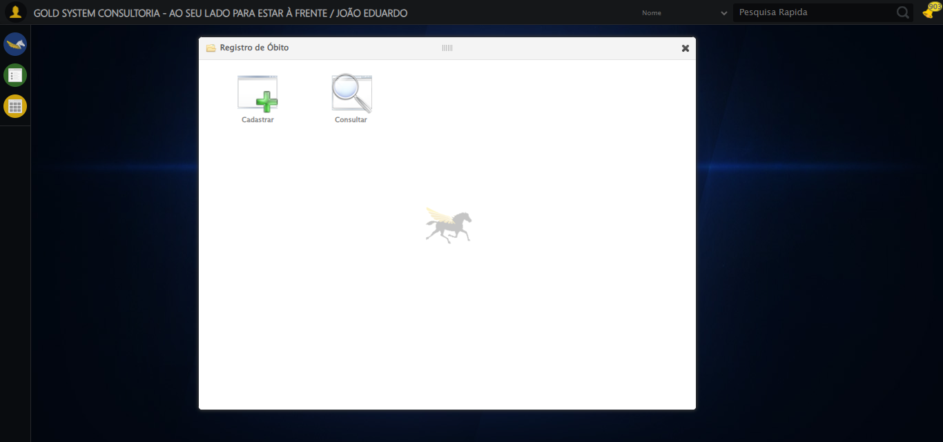

🔄 Selecionando Cartório...

✅ Selecionando Cartório realizada com sucesso.

Screenshot: selecionando_cartório

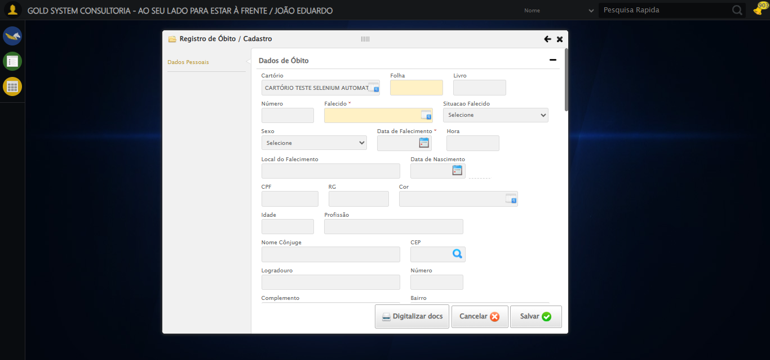

🔄 Preenchendo informações do registro...

✅ Preenchendo informações do registro realizada com sucesso.

Screenshot: preenchendo_informações_do_registro

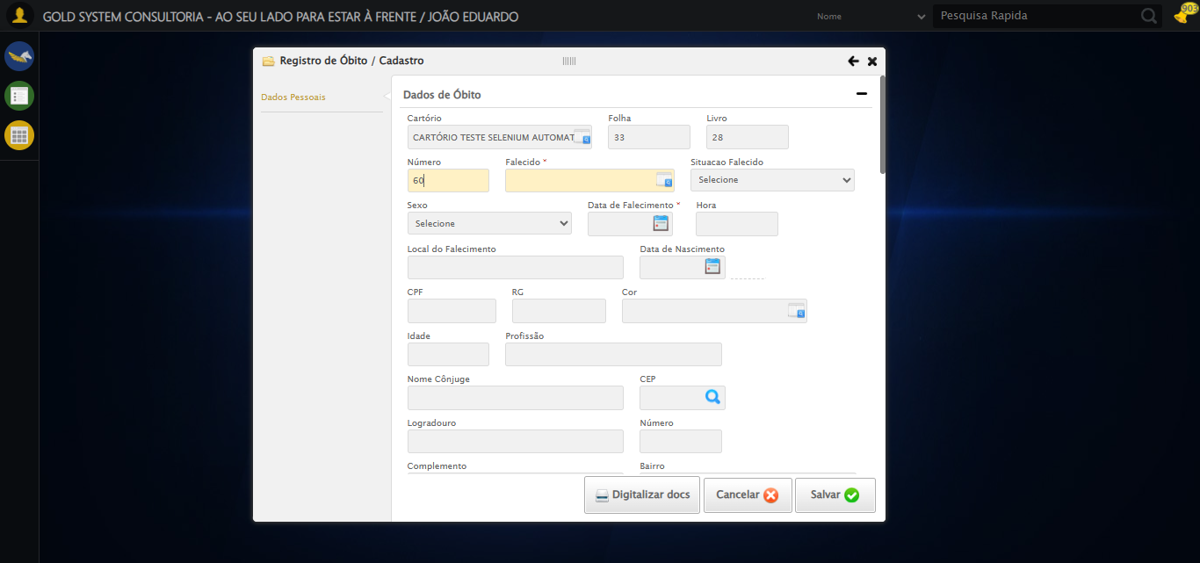

🔄 Selecionando Situação do Falecido...

✅ Selecionando Situação do Falecido realizada com sucesso.

Screenshot: selecionando_situação_do_falecido

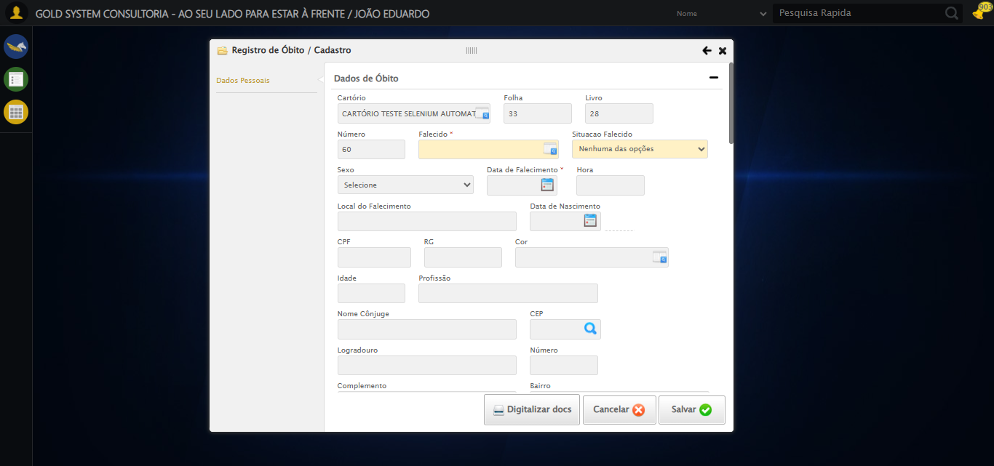

🔄 Selecionando sexo da pessoa falecida...

✅ Selecionando sexo da pessoa falecida realizada com sucesso.

Screenshot: selecionando_sexo_da_pessoa_falecida

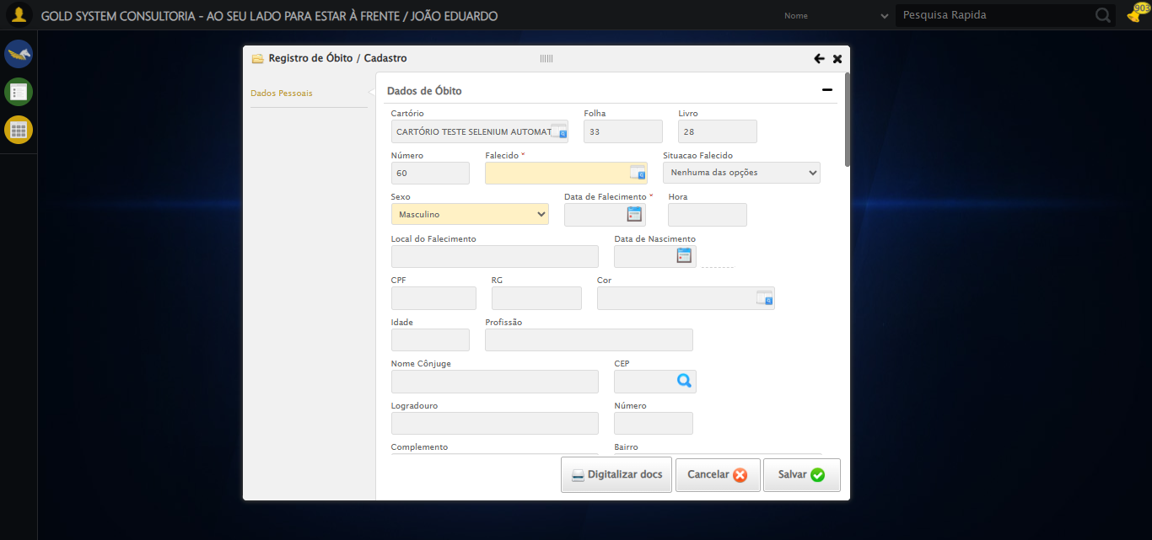

🔄 Pressionando a tecla Tab para evitar erros...

✅ Pressionando a tecla Tab para evitar erros realizada com sucesso.

Screenshot: pressionando_a_tecla_tab_para_evitar_erros

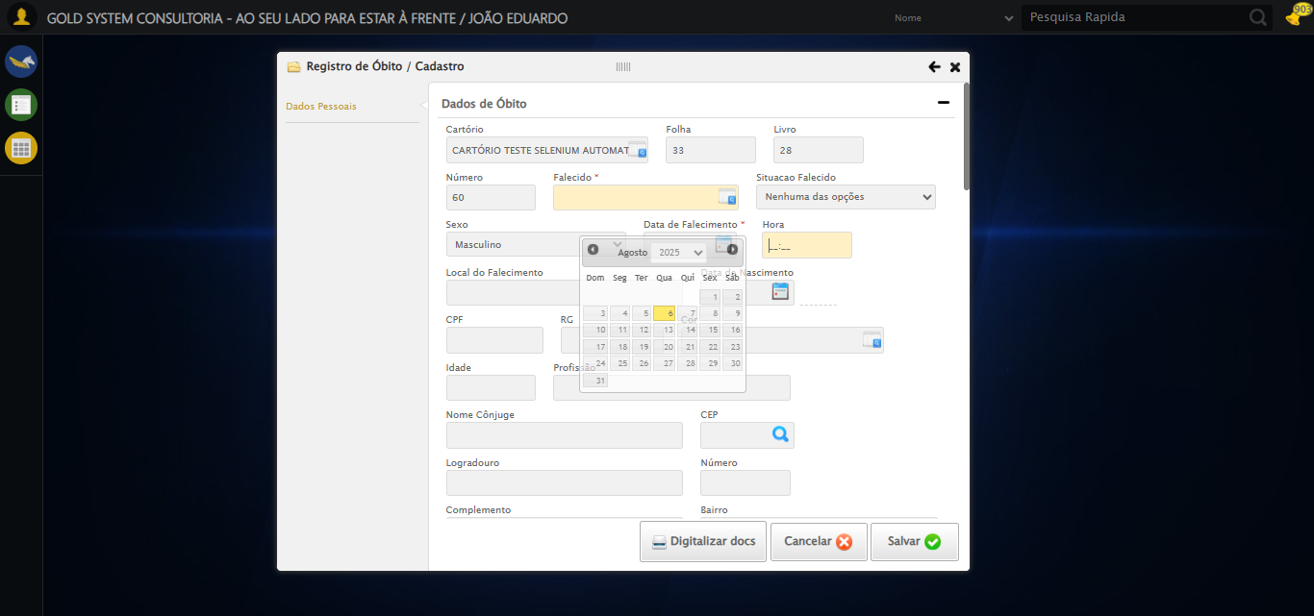

🔄 Preenchendo hora do falecimento...

✅ Preenchendo hora do falecimento realizada com sucesso.

Screenshot: preenchendo_hora_do_falecimento

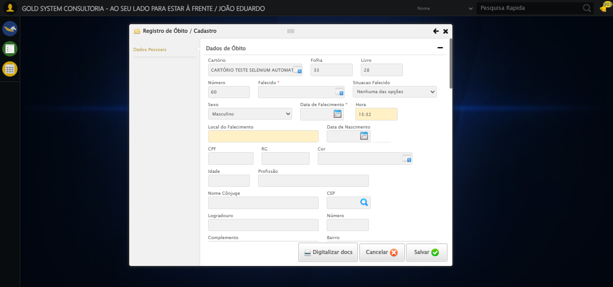

🔄 Preenchendo Local de Falecimento...

✅ Preenchendo Local de Falecimento realizada com sucesso.

Screenshot: preenchendo_local_de_falecimento

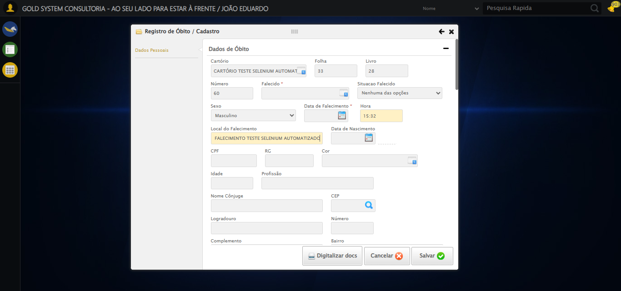

🔄 Selecionando Cor da pessoa falecida...

✅ Selecionando Cor da pessoa falecida realizada com sucesso.

Screenshot: selecionando_cor_da_pessoa_falecida

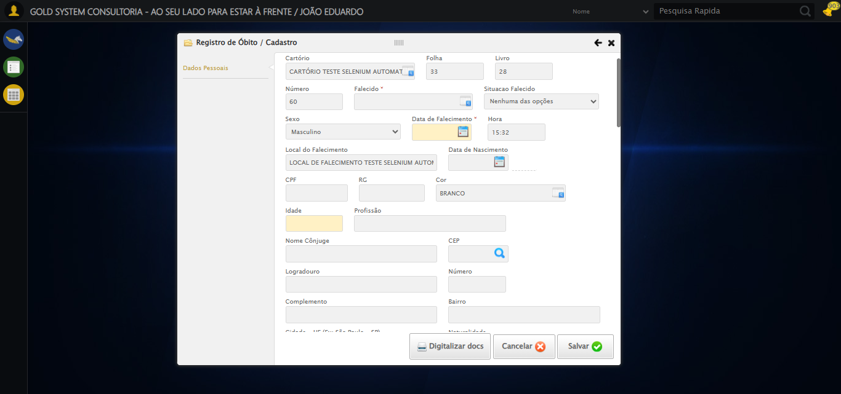

🔄 Preenchendo Nome do Cônjuge...

✅ Preenchendo Nome do Cônjuge realizada com sucesso.

Screenshot: preenchendo_nome_do_cônjuge

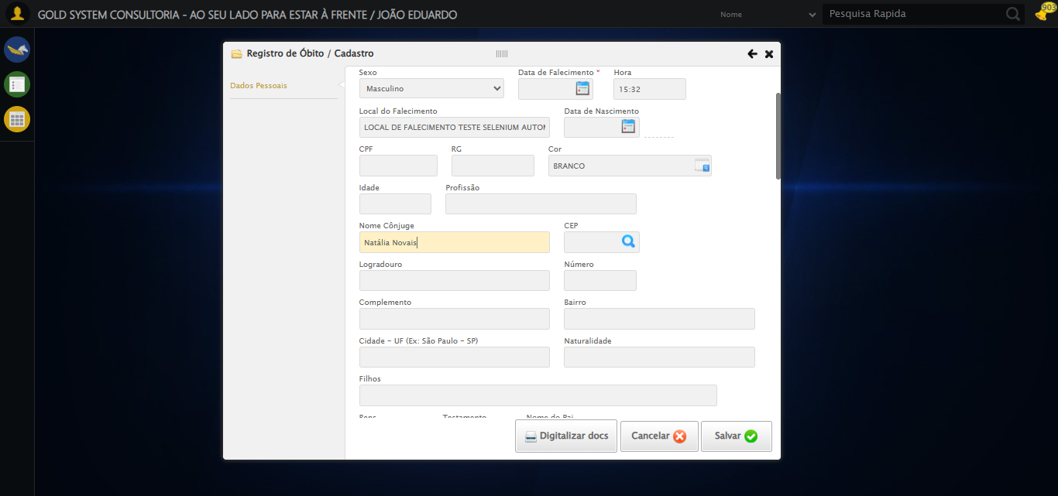

🔄 Preenchendo Nome do Filho...

✅ Preenchendo Nome do Filho realizada com sucesso.

Screenshot: preenchendo_nome_do_filho

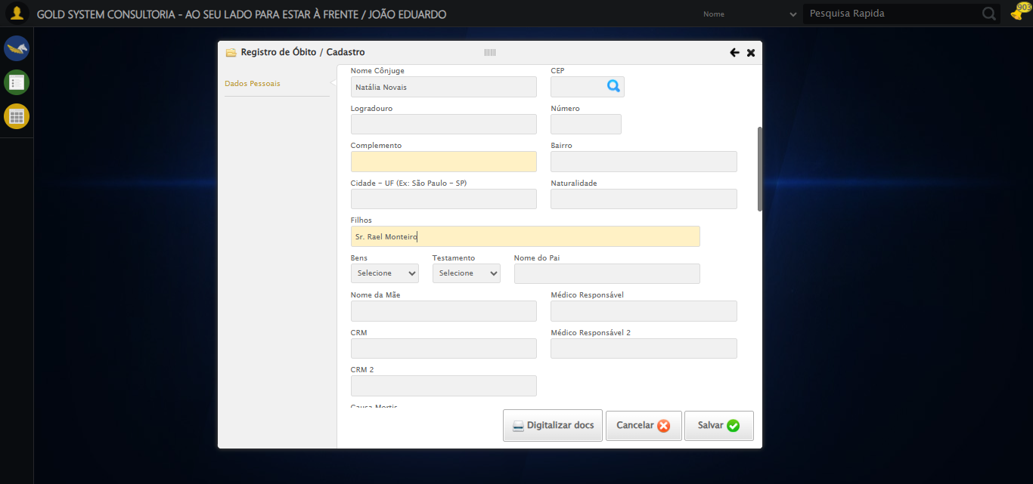

🔄 Selecionando a opção para o Falecido possuir Bens...

✅ Selecionando a opção para o Falecido possuir Bens realizada com sucesso.

Screenshot: selecionando_a_opção_para_o_falecido_possuir_bens

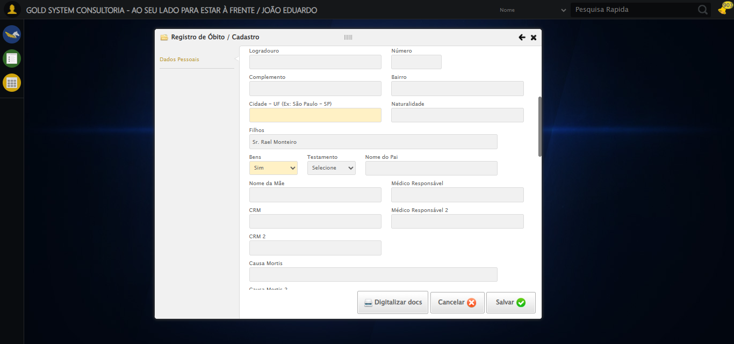

🔄 Selecionando a opção para o Falecido possuir Testamento...

✅ Selecionando a opção para o Falecido possuir Testamento realizada com sucesso.

Screenshot: selecionando_a_opção_para_o_falecido_possuir_testamento

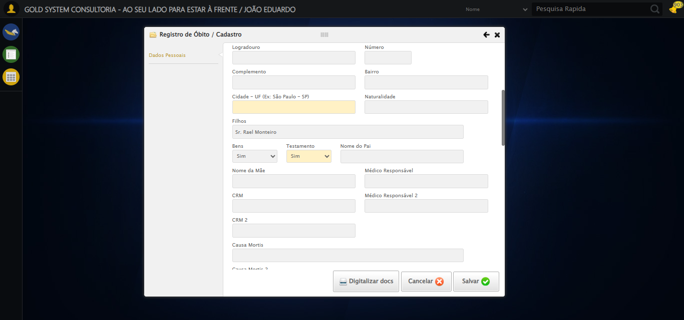

🔄 Preenchendo Nome do Médico Responsável...

✅ Preenchendo Nome do Médico Responsável realizada com sucesso.

Screenshot: preenchendo_nome_do_médico_responsável

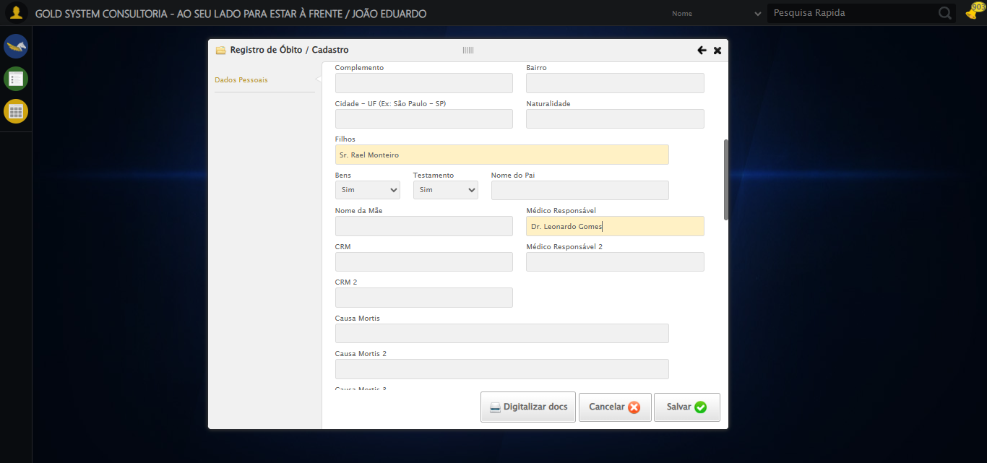

🔄 Preenchendo CRM...

✅ Preenchendo CRM realizada com sucesso.

Screenshot: preenchendo_crm

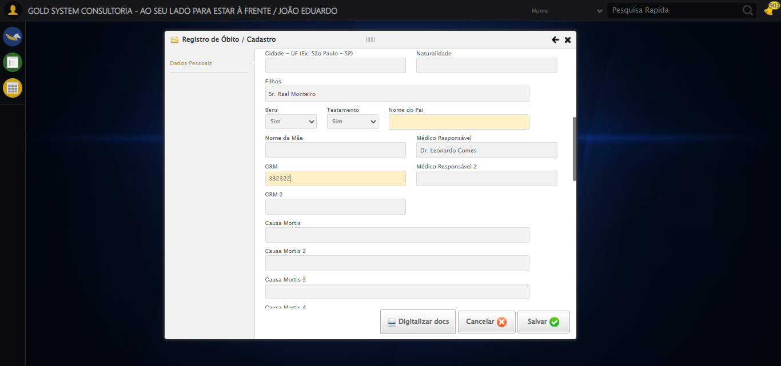

🔄 Preenchendo Nome do Médico Responsável 2...

✅ Preenchendo Nome do Médico Responsável 2 realizada com sucesso.

Screenshot: preenchendo_nome_do_médico_responsável_2

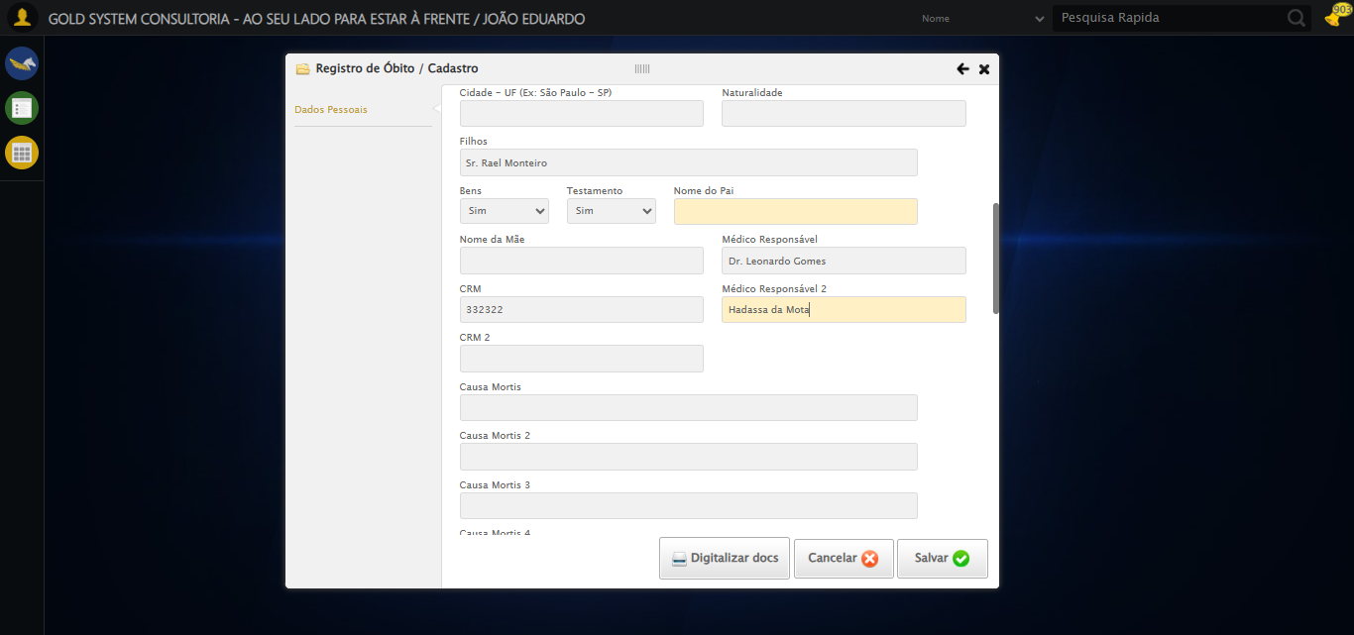

🔄 Preenchendo CRM 2...

✅ Preenchendo CRM 2 realizada com sucesso.

Screenshot: preenchendo_crm_2

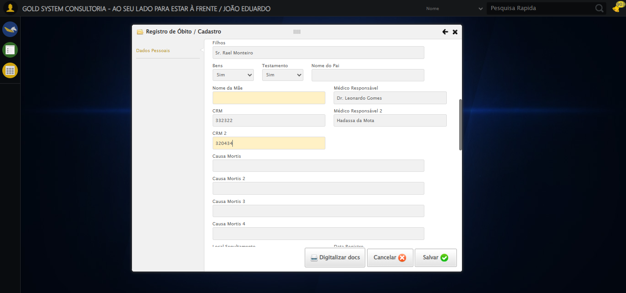

🔄 Preenchendo Causa Mortis...

✅ Preenchendo Causa Mortis realizada com sucesso.

Screenshot: preenchendo_causa_mortis

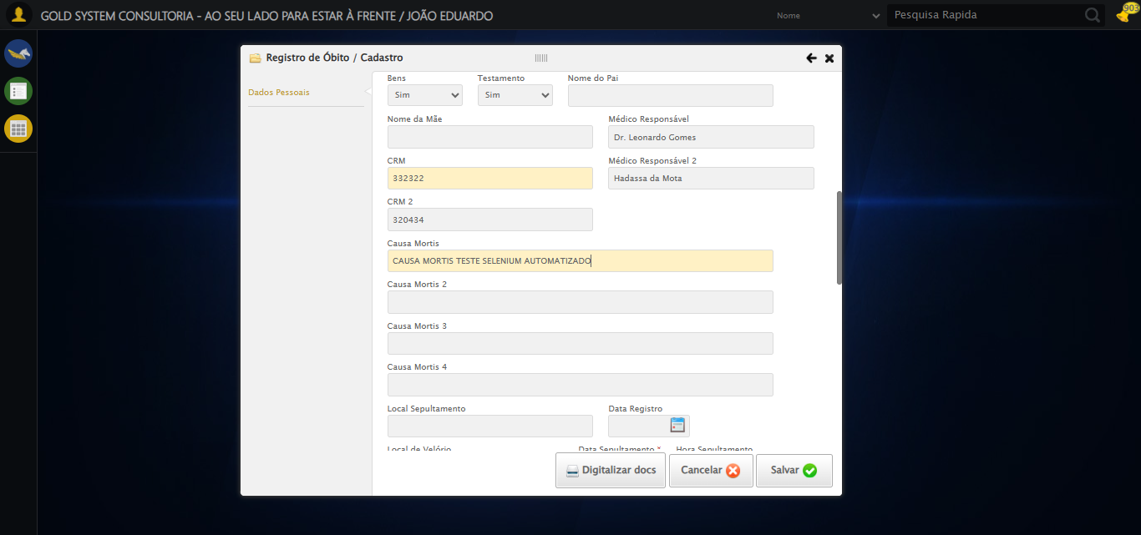

🔄 Preenchendo Causa Mortis 2...

✅ Preenchendo Causa Mortis 2 realizada com sucesso.

Screenshot: preenchendo_causa_mortis_2

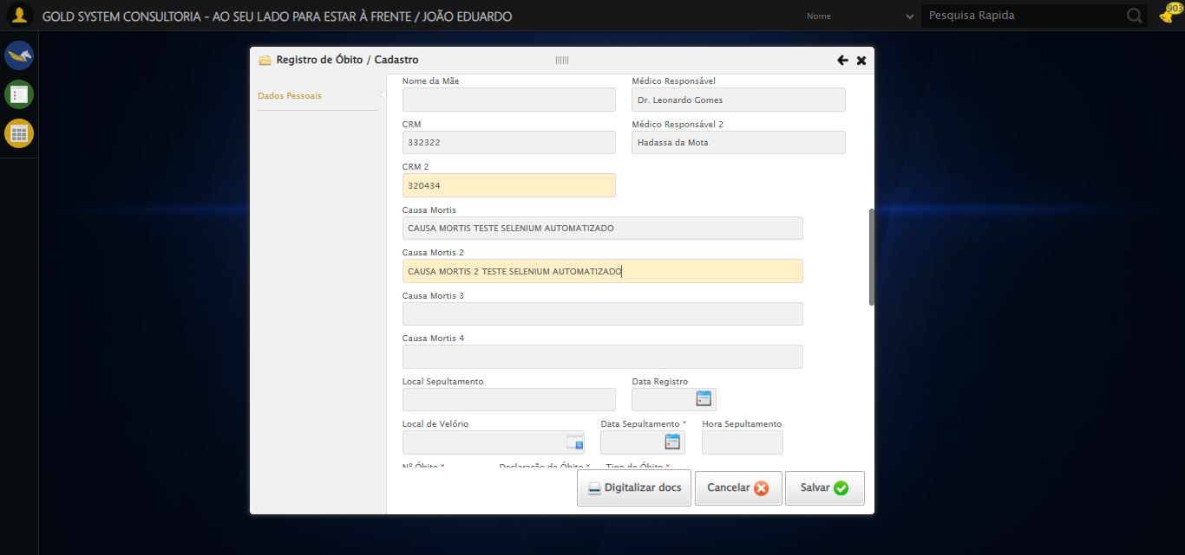

🔄 Preenchendo Causa Mortis 3...

✅ Preenchendo Causa Mortis 3 realizada com sucesso.

Screenshot: preenchendo_causa_mortis_3

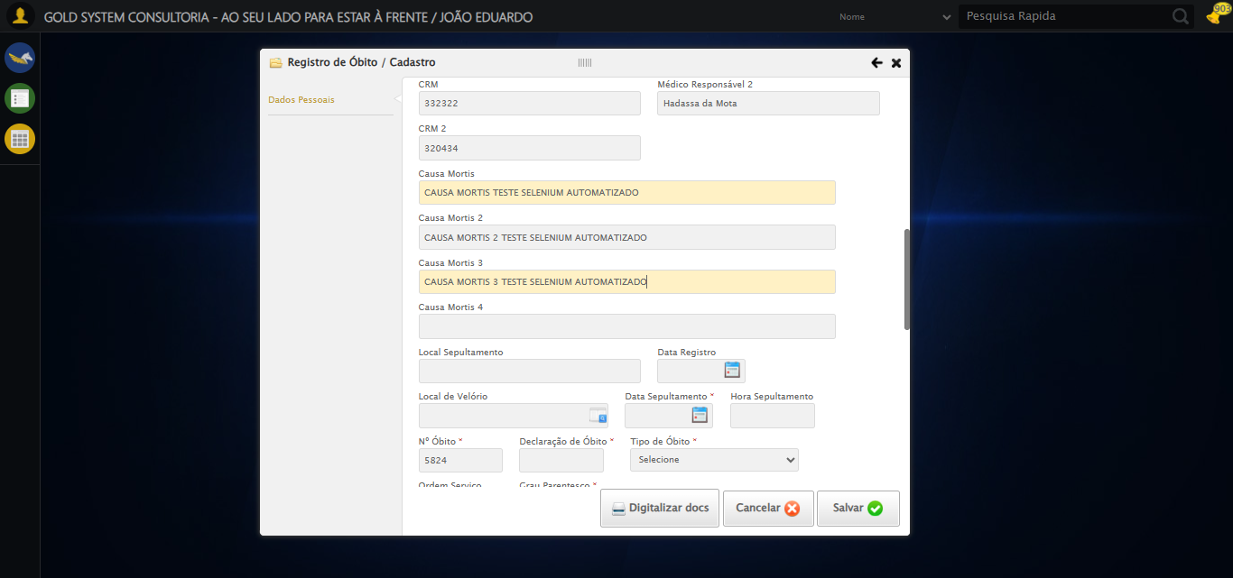

🔄 Preenchendo Causa Mortis 4...

✅ Preenchendo Causa Mortis 4 realizada com sucesso.

Screenshot: preenchendo_causa_mortis_4

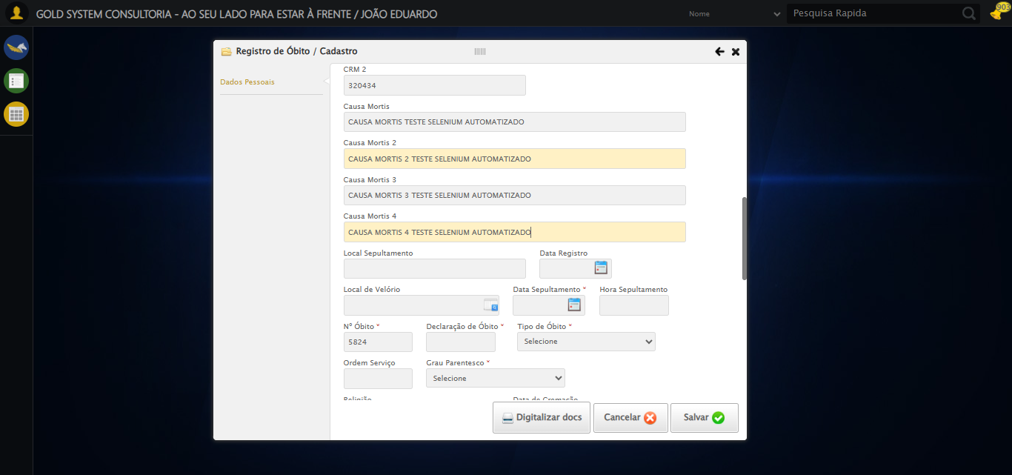

🔄 Preenchendo Local Sepultamento...

✅ Preenchendo Local Sepultamento realizada com sucesso.

Screenshot: preenchendo_local_sepultamento

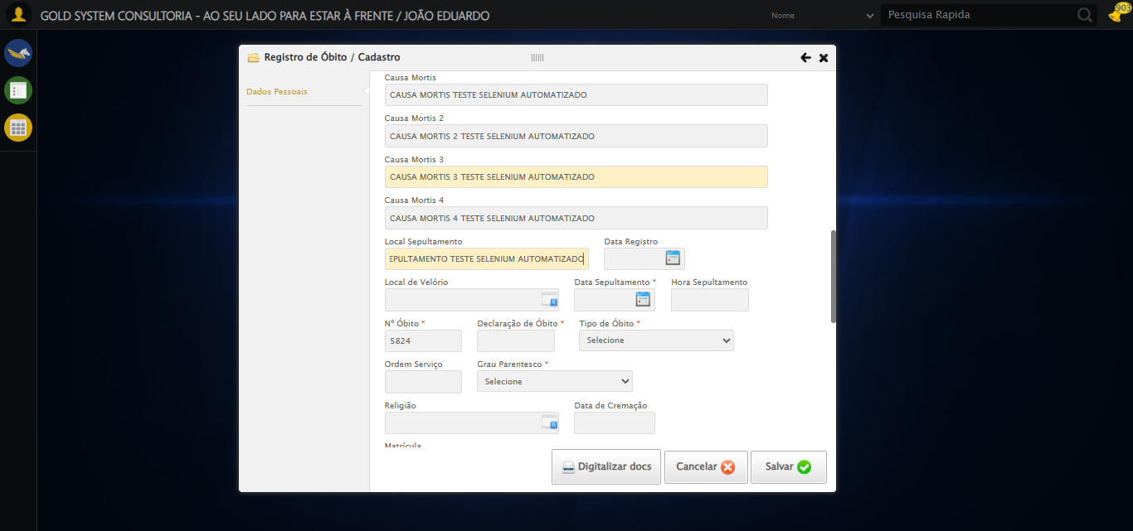

🔄 Preenchendo Data de Registro...

✅ Preenchendo Data de Registro realizada com sucesso.

Screenshot: preenchendo__data_de_registro

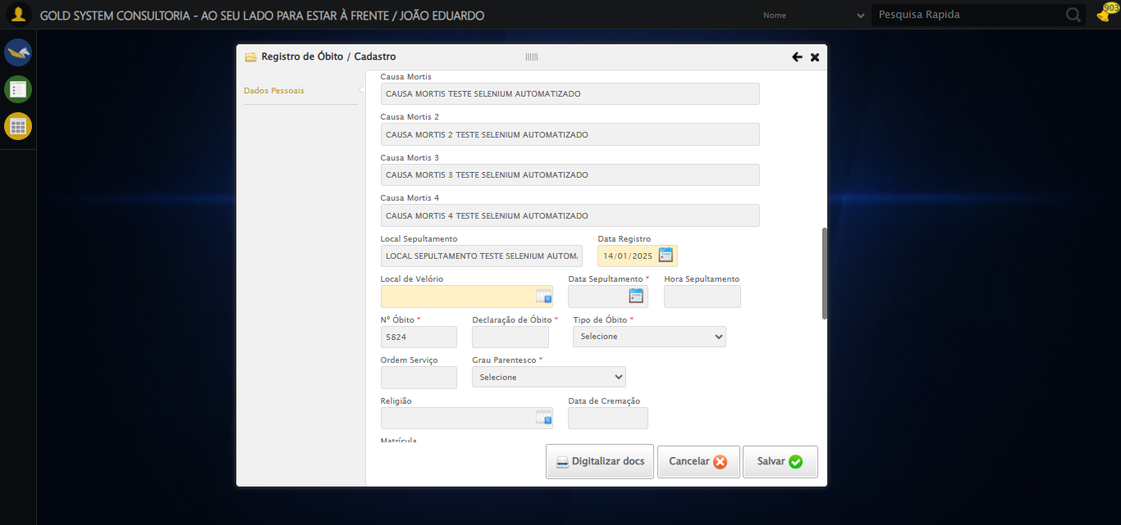

🔄 Pressionando a tecla Tab para evitar erros...

✅ Pressionando a tecla Tab para evitar erros realizada com sucesso.

🔄 Selecionando Local de Velório...

✅ Selecionando Local de Velório realizada com sucesso.

Screenshot: selecionando_local_de_velório

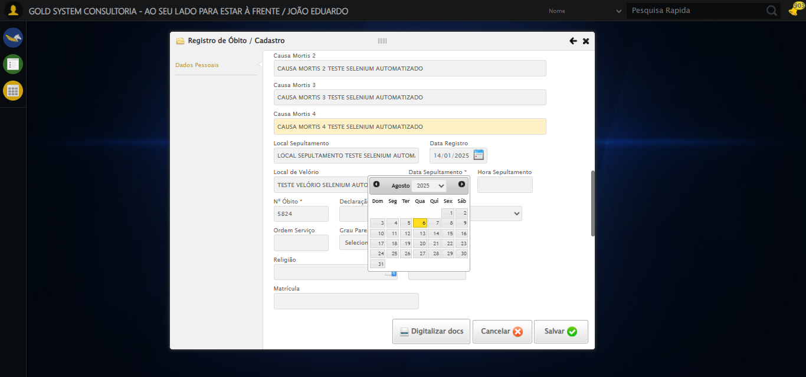

🔄 Preenchendo Hora de Sepultamento...

✅ Preenchendo Hora de Sepultamento realizada com sucesso.

Screenshot: preenchendo_hora_de_sepultamento

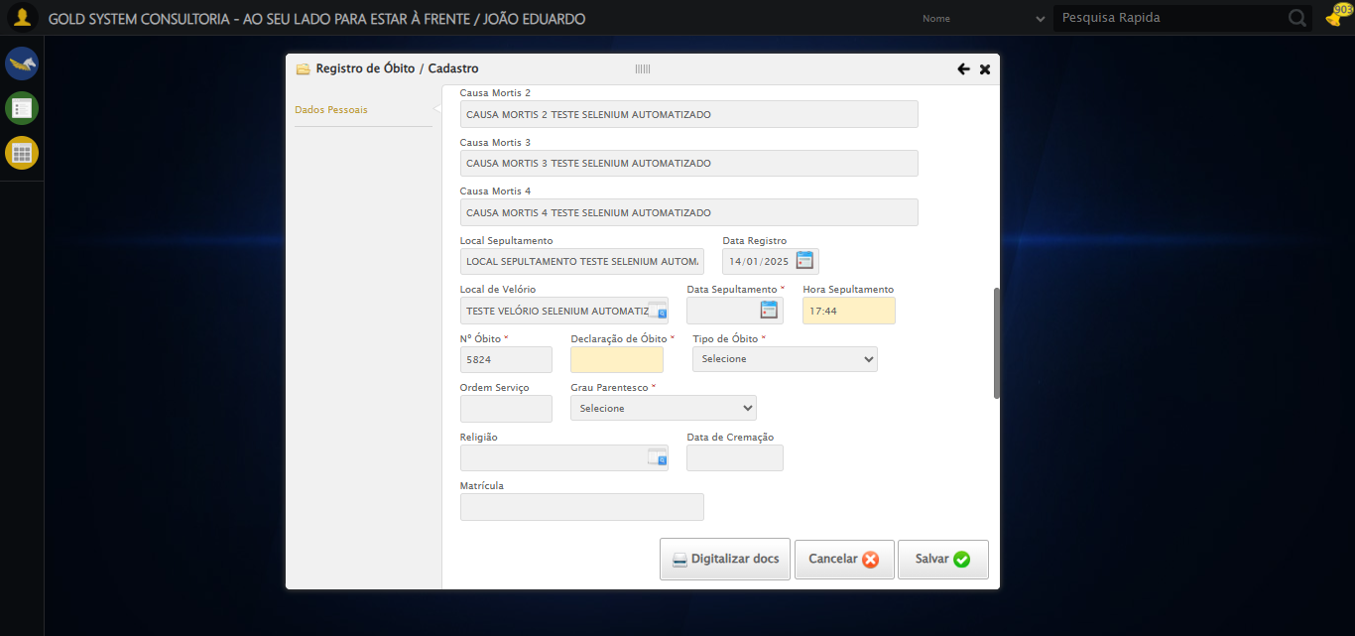

🔄 Preenchendo Ordem Serviço...

✅ Preenchendo Ordem Serviço realizada com sucesso.

Screenshot: preenchendo_ordem_serviço

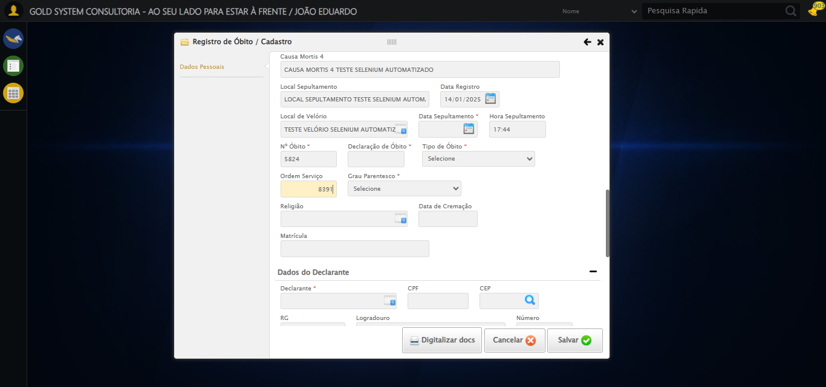

🔄 Selecionando Religião...

✅ Selecionando Religião realizada com sucesso.

Screenshot: selecionando_religião

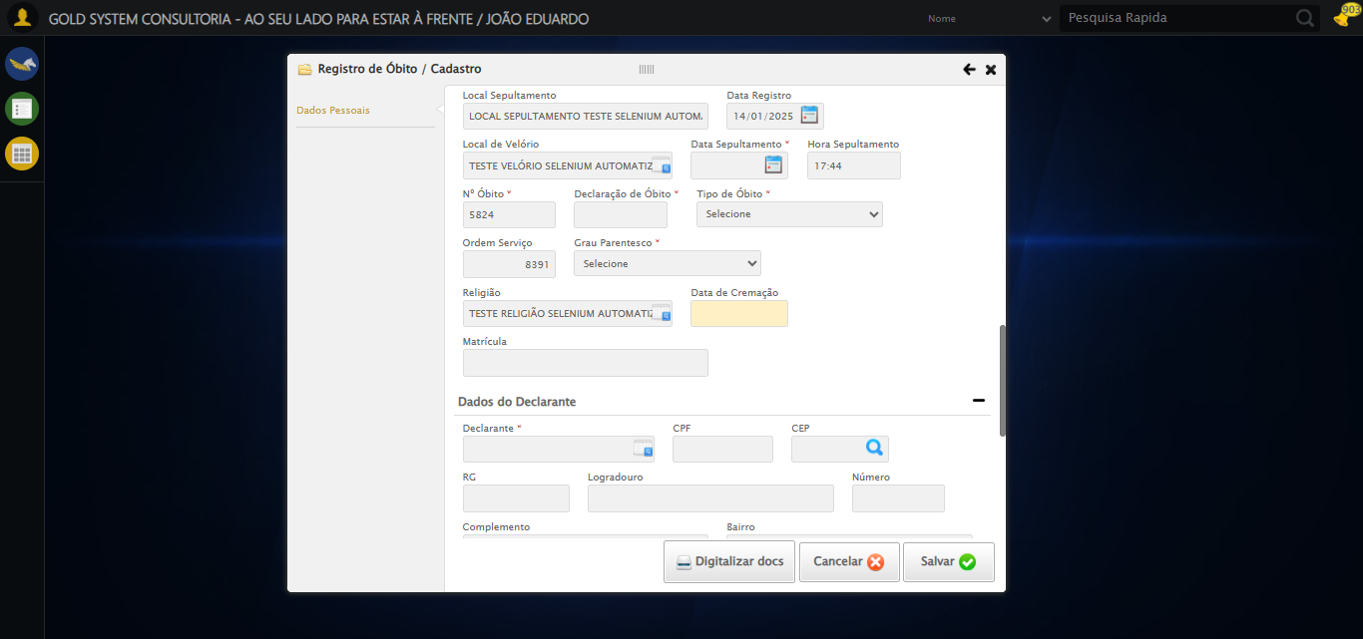

🔄 Preenchendo Matrícula...

✅ Preenchendo Matrícula realizada com sucesso.

Screenshot: preenchendo_matrícula

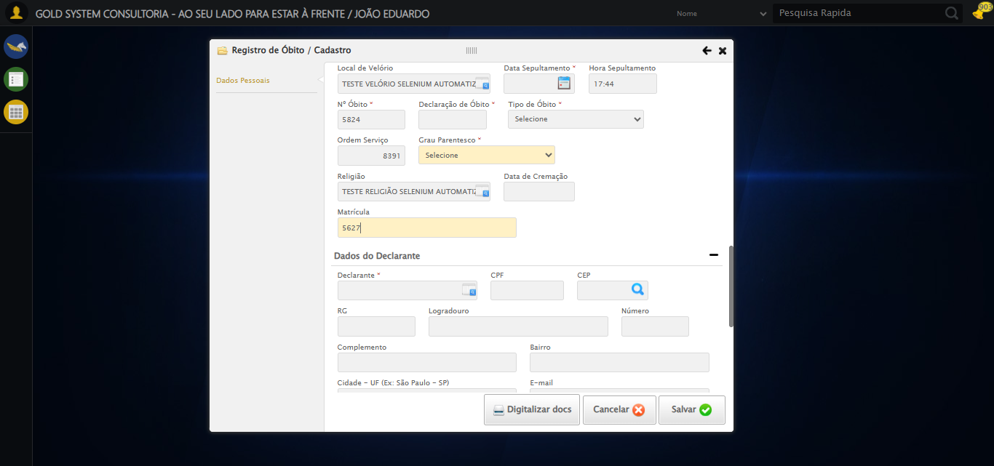

🔄 Selecionando Estado Civil...

✅ Selecionando Estado Civil realizada com sucesso.

Screenshot: selecionando_estado_civil

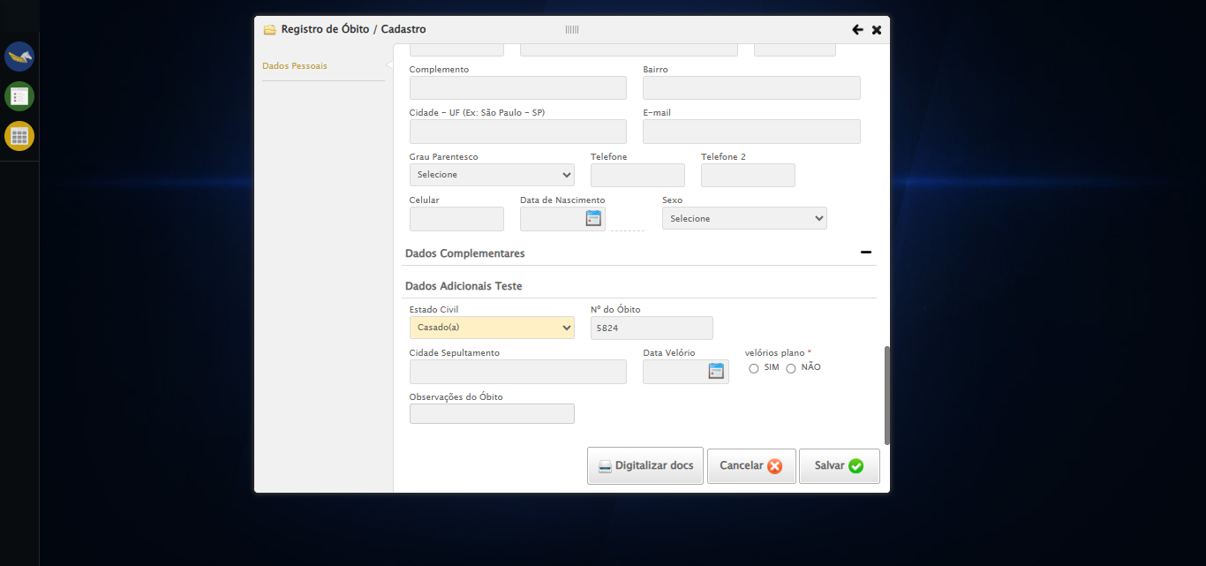

🔄 Preenchendo Cidade Sepultamento...

✅ Preenchendo Cidade Sepultamento realizada com sucesso.

Screenshot: preenchendo_cidade_sepultamento

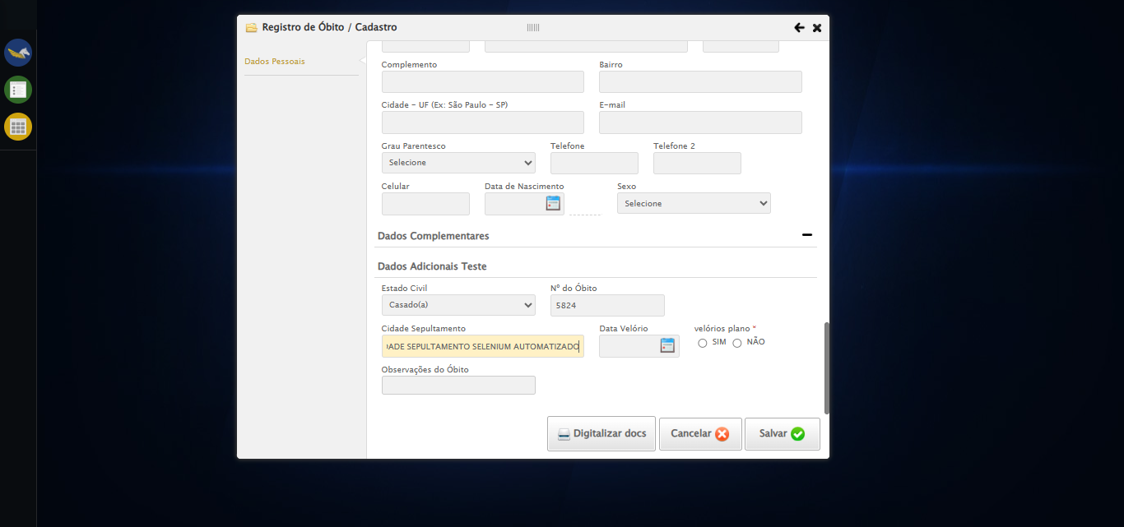

🔄 Preenchendo Data de Velório...

✅ Preenchendo Data de Velório realizada com sucesso.

Screenshot: preenchendo__data_de_velório

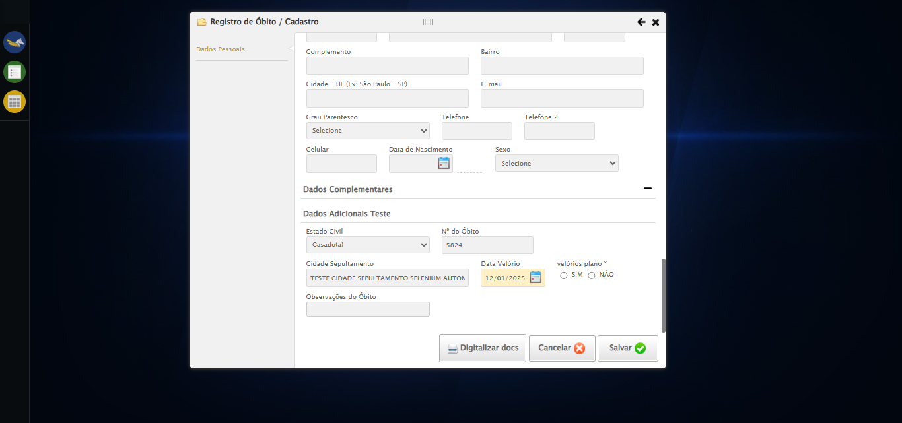

🔄 Pressionando a tecla Tab para evitar erros...

✅ Pressionando a tecla Tab para evitar erros realizada com sucesso.

🔄 Preenchendo Observações do Óbito...

✅ Preenchendo Observações do Óbito realizada com sucesso.

Screenshot: preenchendo_observações_do_óbito

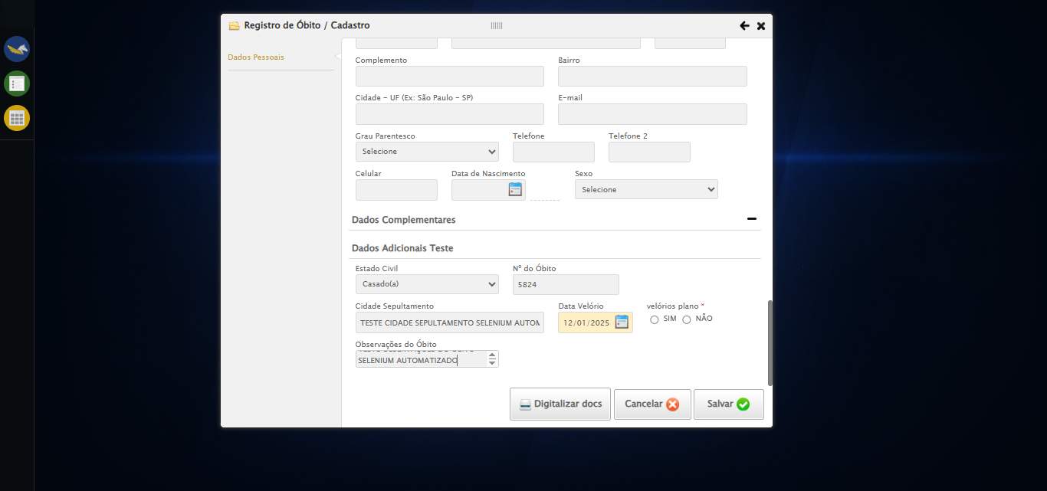

🔄 Salvando cadastro...

✅ Salvando cadastro realizada com sucesso.

Screenshot: salvando_cadastro

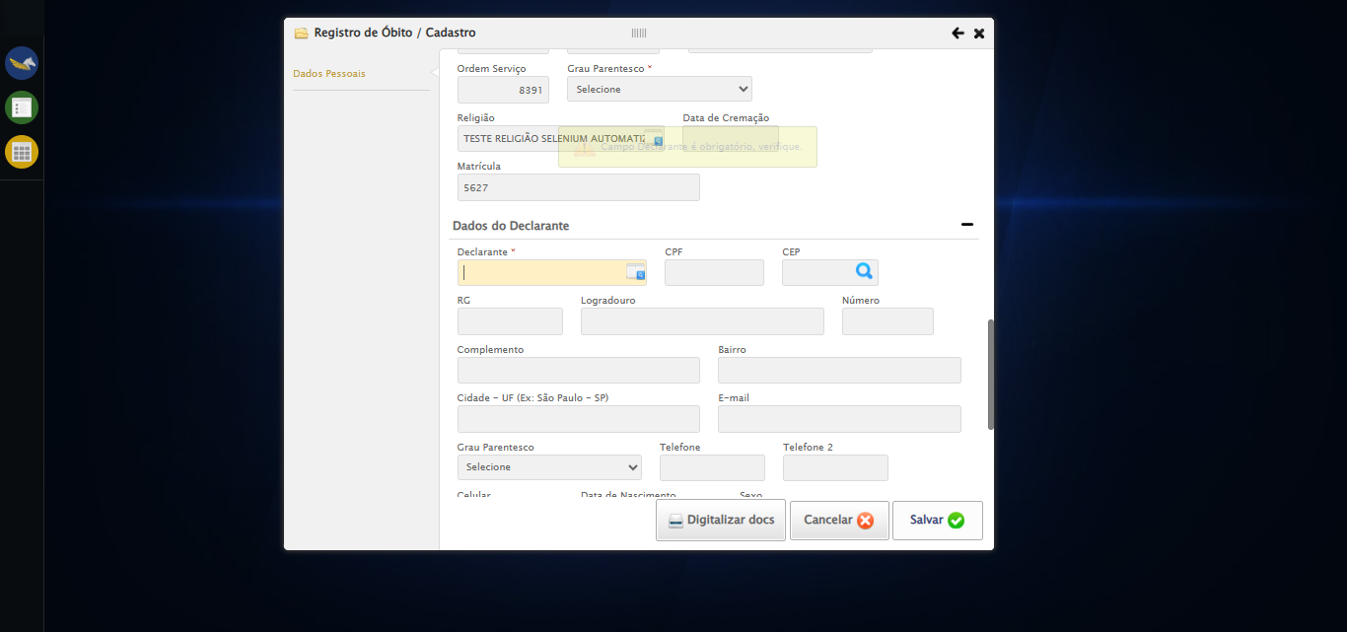

🔄 Fechando modal após o salvamento...

✅ Fechando modal após o salvamento realizada com sucesso.

Screenshot: fechando_modal_após_o_salvamento

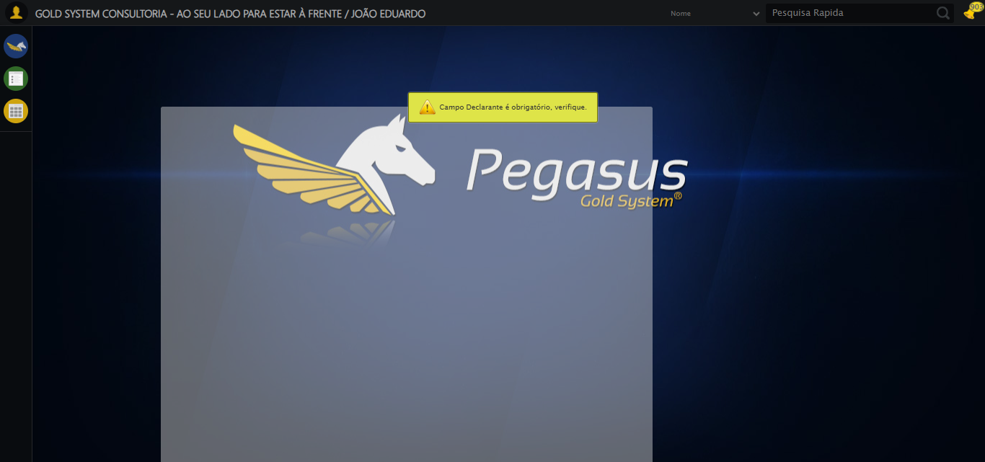

🔍 Verificando mensagens de alerta...

📢 ⚠️ Alerta: Campo Declarante é obrigatório, verifique.

✅ Teste concluído.

✅ Teste executado com sucesso!